ШИФРА РАДНОГ ЗАДАТКА: **4ЕТR – B19**

НАЗИВ РАДНОГ ЗАДАТКА:Седмосегментни дисплеј

Клуб „Разонода“ бави се организацијом разних врста прослава. Да би побољшали атмосферу приликом прослава одлучили су да обогатате програм и укључе друштвене игре. За почетак су се одлучили да реализују игру на срећу са симболичним фондом за награду. Акценат је ставњен на укључивање свих присутних у њену реализацију.

Компанија у којој радите ангажована је да осмисли потребан хардвер и софтвер који ће омогућити реализацију ове игре. У магацину компаније на располагању су компоненте које се могу користити за реализацију система.

На основу спецификације дате у **Прилогу задатка** урадити следеће:

* Повезати и конфигурисати једноставан управљачки систем према захтевима корисника:
* Написати програм за остваривање функционалности захтева купца;
* Демонстрирати рад система за приказ података на седмосегментном дисплеју;
* Ажурирати стање у магацину после обављене интервенције;
* Написати рачун о извршеној интервенцији;
* Формиране фајлове снимити на радну површину рачунара (desktop), у директоријум Maturski_ispit-4ЕTR\Ime_Prezime\4ЕTR-B19, где се као име и презиме уноси име ученика.

Предвиђено време за израду задатка је 120 минута.

По истеку максималног времена задатак се прекида и бодује се оно што је до тада урађено.

У оквиру времена за израду задатка ученик може да одустане од даљег рада, при чему се бодује оно што је до тада урађено.

Стање у магацину компаније дато је у табели Prilog 4ETR dok1.

Образац за писање рачуна о интервенцији дат је као Prilog 4ETR dok3.

Потребан софтвер (терминал за серијску комуникацију) и фајлови (datasheet ATmega328P и datasheet дисплеја) снимљени су на радну површину рачунара (desktop), у директоријум Maturski_ispit-4ЕTR \Potreban_softver.

**Прилог за задатак:**

Потребно је:

* извршити тестирање хардверског дела система након повезивања компоненти. За тестирање користити програм који ће исписати број 1 на свакој позицији дисплеја;
* омогућити приказ података на седмосегментном дисплеју.

Шема управљачког система са потребним компонентама:

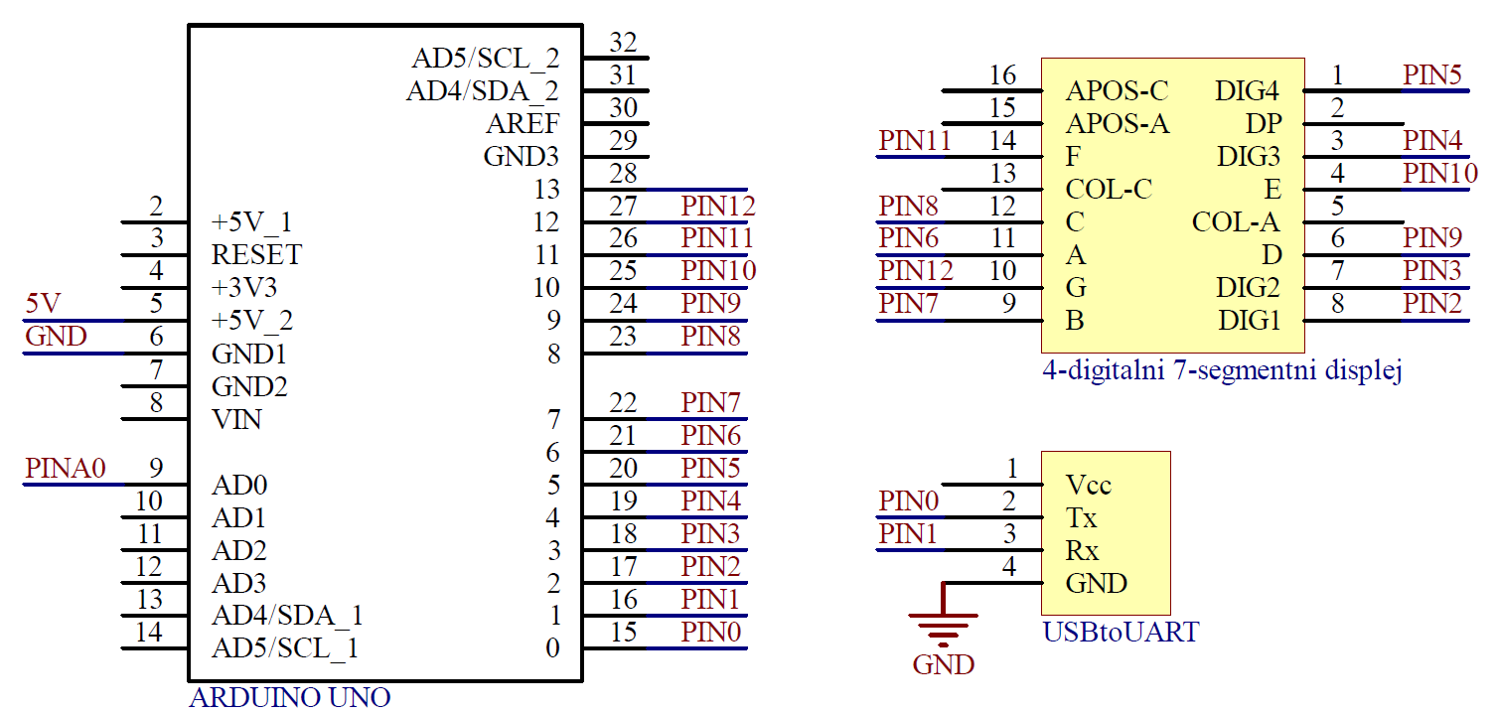

Начин повезивања компоненти на тест плочу:

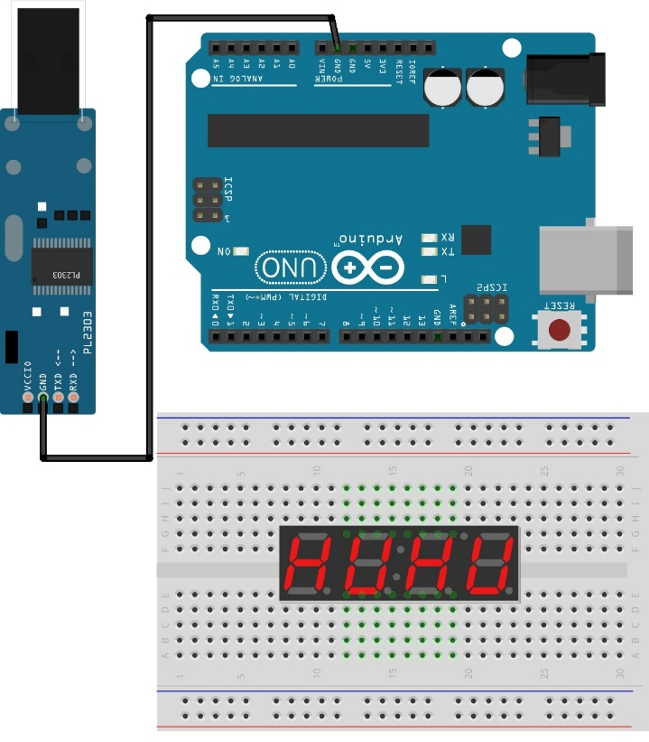

Написати програм који врши извлачење добитних комбинација у игри на срећу. Систем се састоји од седмосегментног дисплеја са четири цифре. Комбинације учесника се шаљу са централног рачунара користећи серијску комуникацију. За свако коло извлачења је могуће послати минимално 2 и максимално 20 комбинација. Цифре се избацују једна по једна редом, тако што је за сваку цифру потребно испоштовати следећу процедуру. На сваких 250 милисекунди се исписује нова насумична цифра и након 2 секунде цифра која се испише је коначна. Претходно описан поступак урадити за све четири цифре. Након што се добила добитна комбинација проверити да ли има добитника. Уколико има срећних добитника послати поруку „Има %d срећних добитника.“ и исписати добитну комбинацију, док уколико нема добитника послати поруку „На жалост овај пут нема срећних добитника. Више среће други пут.“ и такође послати добитну комбинацију.

АУТОР ЗАДАТКА: Весна Станојевић

ЗАДАТАК ПРЕГЛЕДАЛИ: